**JORNADA EMISIONES SECTOR VIDRIO - *Puntos Clave***

La publicación de las *Conclusiones sobre Mejor Técnicas Disponibles MTDs (BAT Conclusions)* de fabricación de vidrio en el año 2012 estableció una serie de retos operacionales, técnicos, económicos y ambientales para los que el sector debe prepararse antes de su aplicación efectiva en marzo de 2016. Este marco de actuación va a determinar, en gran medida, el diseño de los programas de inversiones de las plantas vidrieras así como el alcance de los programas de monitorización y control de las actividades.

Los objetivos de la Jornada celebrada el pasado 5 de noviembre en Madrid, en el Salón de Actos de Ministerio de Agricultura, Alimentación y Medio Ambiente, fueron:

* Presentar los retos de la implementación de la norma en relación con las emisiones
* Identificación de las experiencias que se han llevado a cabo
* Definir aquellos instrumentos de trabajo que podrían facilitar el cumplimiento de la norma

A continuación se detallan aquellos aspectos claves identificados durante la jornada:

1. Los Valores Limites Emisión (VLE) del BREF se incorporan en las Autorizaciones Ambientales Integradas, para su revisión en Marzo de 2016. En el marco del documento BREF se especifican las condiciones y medidas a considerar en la preparación de las Autorizaciones.

Se considera clave definir lo máximo posible las condiciones de medición en relación con la identificación de contaminantes, método de medición, frecuencia, condiciones operacionales y reporte en aras de facilitar el cumplir con las mismas. De este modo es necesario disponer de una calidad de información sobre las emisiones que asegure que la información es representativa. En el marco de del BREF de aplicación al sector del vidrio es relevante considerar las peculiaridades de los procesos de fabricación del vidrio.

Una definición tan detallada como sea posible de las condiciones de monitorización de las emisiones permitirá garantizar la labor tanto de la Administración ambiental (*incluyendo el otorgamiento de las medidas de la autorización así como la inspección del cumplimiento de las mismas y de los valores de emisión*), como del sector del vidrio desde las tareas de producción, control operacional y seguimiento de las emisiones.

En este sentido, los participantes de la jornada (tanto la administración ambiental como las empresas del sector del vidrio), consideraron la idoneidad de identificar estos aspectos de común aplicación a las Autorizaciones, facilitando la redacción de las mismas como su aplicación en las distintas regiones.



1. Al igual que otros sectores afectados por la normativa IPPC/ Emisiones Industriales, los procesos de fabricación del vidrio tienen unas peculiaridades de necesaria consideración a la hora de definir las condiciones de la Autorización Ambiental Integrada (*no incluidas específicamente en el marco de BREF sectorial*) que se podrían resumir en :

* **Los procesos de fabricación de vidrio son relativamente similares**
* **Las emisiones a la atmosfera están condicionadas por la edad de los hornos**. Esta edad de los hornos de fusión caracteriza, a su vez, las necesidades de mantenimiento y paradas programadas necesarias para garantizar la operatividad de la planta.
* La **frecuencia de situaciones distintas a las normales** del proceso en relación con los mantenimientos **se incrementa con la edad de los hornos**.

Desde Vidrio España se consideró relevante analizar en detalle los requisitos que la implantación de estas condiciones de funcionamiento implicará para el sector. De este modo, se han preparado dos documentos de trabajo (*subsectores fabricación de envases de vidrio y fabricación de vidrio plano*) que intentan recopilar las especificidades del sector en relación con las directrices fijadas en el documento BREF sectorial y la realidad operacional de las plantas. Este ha sido uno de los objetivos de redacción de los documentos de trabajo de las Guías, en las que se intentan plasmar aquellas variables de proceso y operación de las plantas que directa/indirectamente condicionan las emisiones a la atmósfera.

1. En el foro de la jornada se identificó la limitación que supone en muchos casos el cumplimiento de las medidas indicadas en el BREF del vidrio en relación con los plazos. Cumplir con las necesidades de implantación de las Mejores Técnicas Disponibles (MTDs) para marzo del 2016 en muchos casos no ha coincidido con los planes de inversión en las plantas del vidrio; planes de inversión significativos que se realizan a medio/largo plazo. Se consideró la posibilidad de analizar en detalle este aspecto con el Ministerio y la Comisión Europea para tratar la posibilidad de evaluar esta casuística y cumplir con los plazos con de aplicación.
2. Una vez analizados los retos normativos y las peculiaridades del sector, se analizaron qué mecanismos se pueden considerar a la hora de monitorización las emisiones a la atmosfera del proceso de fabricación del vidrio. Se trasladaron al foro dos experiencias llevadas a cabo durante los últimos años que ofrecen argumentos prácticos sobre las consideraciones ya indicadas: Para ello se contó con las ponencias de la GENERALITAT DE CATALUNYA y STAZIONE SPERIMENTALE DEL VETRO.

A continuación se resumen algunos de los aspectos contrastados durante la jornada:

* 1. Durante los últimos años se ha trabajo intensamente en la definición de instrucciones técnicas detalladas que den respuesta a las necesidades de calidad de la información y cumplimiento de la normativa aplicable en materia de control de emisiones. Se trata de un desarrollo metodológico minucioso que intenta maximizar a la calidad de la información.

Una vez analizada la Guía del vidrio y en base a la experiencia sobre los sistemas de monitorización en continuo se identifican dos aspectos:

* + 1. Aplicabilidad norma UNE14181. Es posible el analizar en detalle la aplicación de esta norma para el sector del vidrio en relación con las frecuencias y características de medición.
    2. Códigos de validación del dato. Dentro de la identificación de códigos de validación de los valores de emisión, parece relevante considerar aspectos específicos relacionados, como la operatividad de la fabricación de vidrio como dato “*valido anómalo*” (ej. edad de los hornos, paradas por mantenimiento).
  1. La identificación de situaciones especificas de paradas/arranque por mantenimientos de los sistemas de depuración / sistemas de medición en la región de Lombardi ha supuesto un gran reto tanto para la administración como para las empresas del sector.

Este reto, basado en una relación de trabajo técnico entre ambas partes, se consolidó en un decreto regional que ha servido para facilitar el diálogo y negociación de condiciones específicas así como para poder expresar las condiciones de operación del proceso de fabricación. De este modo las empresas del sector analizan si las situaciones distintas a las normales cumplen con la casuística y frecuencia incluidas en el decreto o bien, por variables como la edad del horno, es necesaria analizar en detalle las posibles superaciones de frecuencia y tiempo definidas.

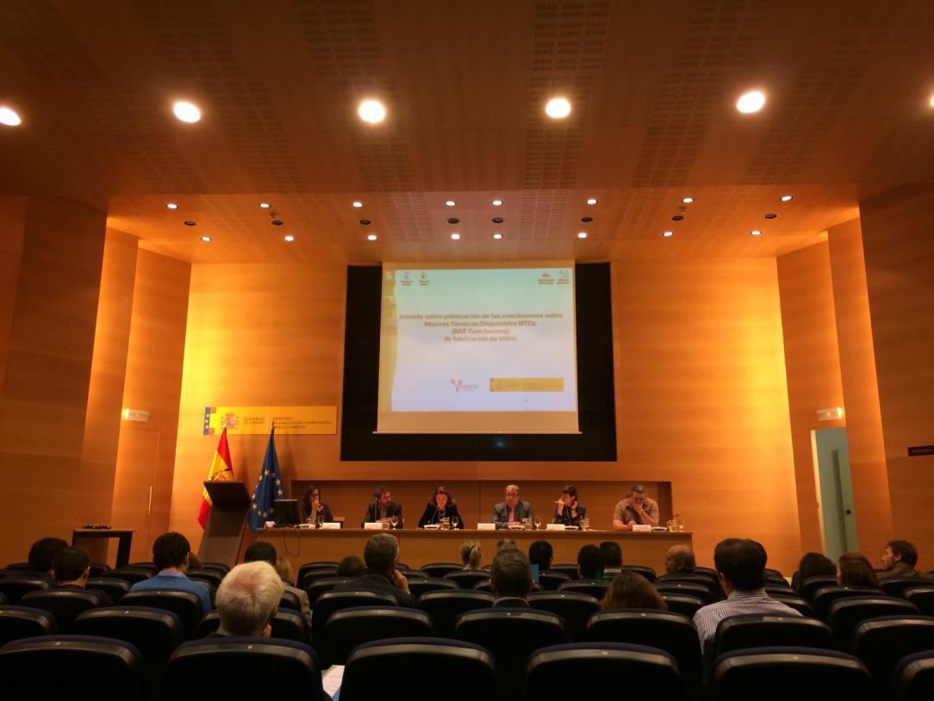

1. Tanto desde la Administración Ambiental como desde el sector del vidrio se generó un debate abierto entre los ponentes y las empresas sobre aspectos concretos. Del análisis de estas consultas generadas se definen las siguientes cuestiones pendientes de analizar por parte de la Administración Ambiental así como por el sector; pero apoyarían directamente la implantación de las necesidades regulatorias como de aplicación por parte del sector. Se plantearon cuestiones como:
2. Se puso de manifiesto la necesidad de disponer de unos criterios /guía que faciliten y racionalicen la aplicación de las Directiva de Emisiones Industriales en la industria vidriera española que aporte la experiencia ya adquirida por parte de las administraciones competentes como del sector.
3. Se considera relevante tratar el tema de los plazos a cumplir con las condiciones de BREF y los plazos de adaptación de las empresas del sector teniendo en cuenta la viabilidad técnico-económica de las medidas a implantar.
4. Desde el sector se recalca la relevancia de que la adopción de medidas secundarias se considere aplicable para cumplir con los VLE en los casos en los que se hayan agotado la implantación de medidas primarias y se superen dichos valores. En estas situaciones se deberá de realizar un análisis de viabilidad técnico-económica.
5. Se detecta un posible punto en común entre las partes que podría facilitar la redacción de las medidas (aspectos comunes) a incorporar en las Autorizaciones en materia de monitorización de emisiones. Esta información podría servir a los órganos competentes para adaptarlo a los escenarios aplicables en cada caso
6. Es necesario garantizar la calidad de las mediciones de emisiones a la atmosfera de los procesos de fabricación del vidrio. Para ello sería esperable:
   * *Definir claramente la aplicabilidad del la norma UNE14181 para el sector.*
   * *Identificar aquellas situaciones de paradas específicas del proceso que condicionen la disponibilidad de datos válidos.*
   * *Conocer en detalle el proceso de definición de las variables del Decreto de Lombardía y, sobre todo, aquellos aspectos concretos de cómo se ha desarrollado la implementación de las condiciones de paradas por mantenimiento o por funcionamiento de los equipos SAM.*
7. En relación con la definición de medidas concretas de medición para comprobar el cumplimiento de los Valores Límite de Emisión (VLE) ¿Cuál es la manera más adecuada de comprobar el cumplimiento de los VLE de MeS, NOx, SO2, HF, HCl y metales, en carga específica (kg/t)?. Se considera significativo definir si sería horario, diario, mensual ó anual, ya que el BREF no lo especifica. ¿Sería necesaria la instalación de medidores en continuo de caudal en los focos de emisión de los hornos de fusión? ¿O se podría optar por un sistema de cálculo de algoritmos como los incluidos en el decreto de Lombardía?
8. ¿Cómo se podría articular esta redacción/concreción así como el método de trabajo más efectivo con los Órganos Competentes?